420018, Буа районы, Кайбыч авылы, Тынычлык урамы, 14 йорт
Муниципаль бюджет гомуми белем бирү учреждениесе «Татарстан Республикасы Буа муниципаль районы Кайбыч төп гомуми белем мәктәбе»
Мәктәп директоры- Җамалетдинов Илдар Миннеислам улы

Борынгы Болгарга сәяхәтем

Автор Эшнең җитәкчесе
Хәйретдинова Адилә Илдар кызы, Хәсәнова Нурлисә Фирдүс кызы,
9 сыйныф укучысы татар теле һәм әдәбияты укытучысы

420018, Буа районы, МБГББУ “Кайбыч ТГБМ”
Кайбыч авылы, 1Май урамы,
1 йорт
Тел. (8-843)74-42-5-93 Тел. 89063234776

Казан - 2015
Мин, гади авыл баласы, Татарстан Республикасында яшәвем белән чын күңелдән горурлану хисләре кичерәм.
Республикабыз елдан-ел чәчәк ата, башкалабыз Казан, күп төрле милләт ияләрен берләштереп, Дуслык күпере салды. Россия күләмендә алдынгы эшләре һәм тарихи урыннары белән дан казана.
Әйе, дөрестән дә, безнең республикабызның иң зур байлыгы – аның үткәне һәм тарихы. Халык үзенең тарихын онытырга тиеш түгел дип саныйм.
Мәктәптә укытучыларыбыз төрле төбәкләргә экскурсияләр оештыралар. Шулар арасыннан күңелгә иң тирән уелып калган – Болгарга сәяхәтебез турындагы кичерешләр белән уртаклашасы килде.
Болгар иле... Кемнәр яшәгән, нинди тормыш алып барганнар, гомумән, шул чордагы халыкның көнкүреше турында беләсе килү теләге туды. Шул максатны күздә тотып, интернет ресурсларыннан өстәмә материаллар алдым. Укытучы апа тәкъдиме белән, Мөсәгыйт Хәбибуллинның “Кубрат хан”, Нурихан Фәттахның “Итил суы акка торур” романнарын укып чыктым һәм менә нәрсәләр белдем.
Болгар шәһәре – бик борынгы калаларның берсе. Тормыш гөрләп барган. Сәүдә итү, төрле һөнәрчелек, игенчелек кебек тармаклар зур үсеш алган. Халкыбызга хас булган гореф-гадәтләр: Сабантуй, Нәүрүз, чәчү һәм уңыш җыю вакытларында үтәлә торган гадәтләр, никах мәҗлесләре – болар барысы да татар халкының күркәм чаралары булган.
Әйтергә кирәк, болгар халкының ул чордагы яшәешләрен күзаллау – Болгарга бару теләген тагын да көчәйтте.
Менә без Болгар каласында. Серле тынлык каршы алды. Гади итеп агачтан төзелгән йортлар, ишегалды, сиртмәле коелар – барысы да җанланып китәр сыман. Бер мизгелгә үземне тарихи романнардан укыган чорга кайткан кебек хис итәм. Күземне йомам. Бер йорттан татар киеме кигән, атлаган саен озын толымнарыннан чулпыларын чыңлатып, татар хатыны чиләк-көянтәсе белән сиртмәле кое янына килә, балаларның шат авазлары яңгырый, ишегалдыннан чүкеч тавышлары ишетелә. Тормыш гөрли. Һәрбер йорттан шатлыклы авазлар ишетелә. Еракта җил тегермәне әйләнә. Димәк, он тарталар. Халык ач түгел, көр яши. Амбар тулы иген.
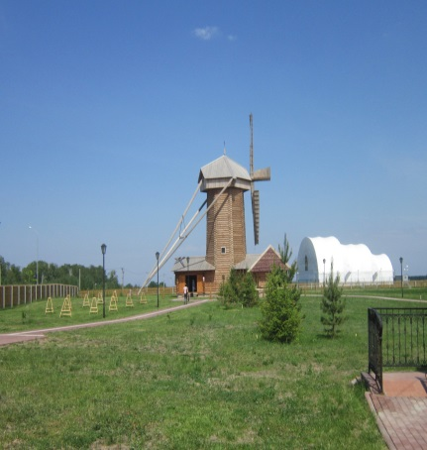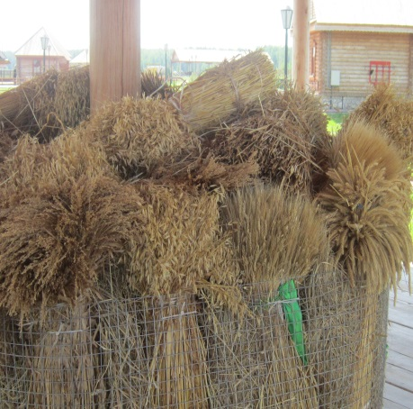
Мәчет тарафыннан, күңелләргә үтеп керердәй булып, азан тавышы ишетелә. Бу тавыш һәрбер күзәнәккә үтеп, елыйсыларын китерә.
Яшьләрнең болында күңел ачуларын, матур җырлауларын ишетәм, дәртле биюләрен күрәм төсле.
Бер мизгелдә үткән күренешләрдән айнып китәм, күземне ачам. Тагын шул ук сәер тынлык. Атлавымны дәвам итәм.
Менә сабан, сука, шул чорга хас эш кораллары. Сак кына аларга кагылам. Әйтерсең лә, сука тоткасында безнең бабаларыбызның кул җылысы калган.
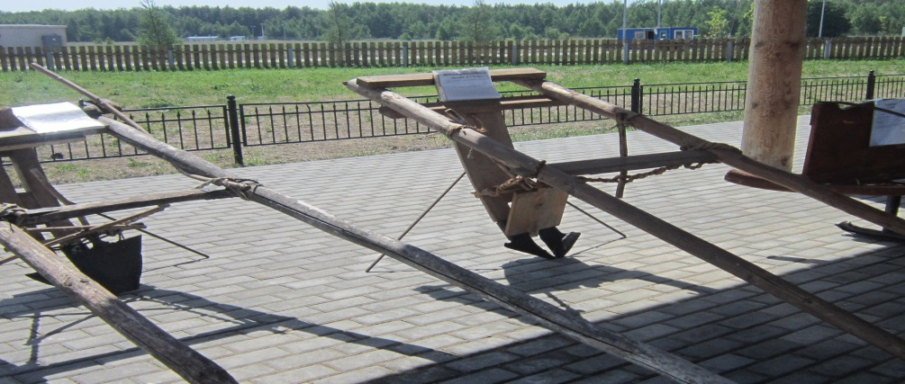

Йорт эчендә кул хезмәте белән тегелгән паласлар, чиккән сөлгеләр, киемнәр, пешерү әйберләре – болар һәрберсе үзе бер тарих, үзе бер үткәннәрнең кайтавазы.
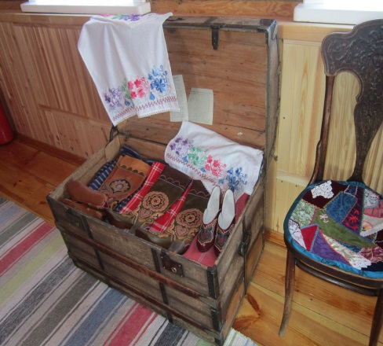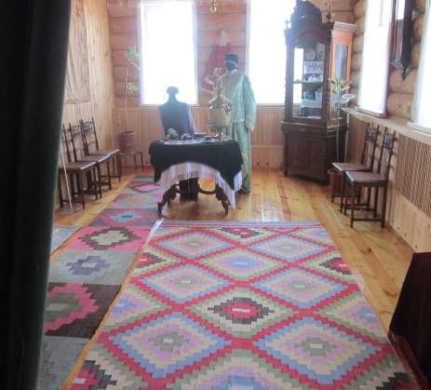
Ак мәчет Болгар шәһәренең иң изге урыннарының берсе буларак балкып тора.

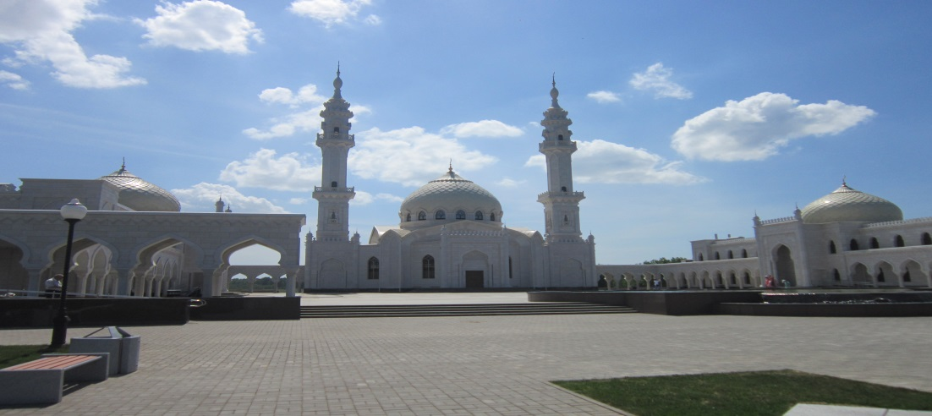
Кайту юлында, тирән уйларга бирелдем һәм шундый нәтиҗәгә килдем: үткәнебезне без һичшиксез онытырга тиеш түгелбез! Болгар шәһәре халкыбызның энҗе бөртегедәй саф мирасы булган музейны бигрәк тә!
Чын күңелемнән Минтимер Шәрип улы Шәймиевкә зур рәхмәтләремне әйтәсем килә. Болгар шәһәрендә зур үзгәрешләр булу белән бергә, төзекләндерү эшләре башкарылган, килгән туристларга барлык уңайлыклар да булдырылган. Элеккеге призедентыбыз башлап йөрүе нәтиҗәсендә, 2013 елда Болгар шәһәре, тарихи урын буларак, ЮНЕСКО исемлегенә кертелә.
Иншамны Минтимер Шәрип улының тарихка кереп калган сүзләре белән тәмамлыйсы килә: “Всё, что возведено в Болгаре, - это знак уважение к памяти наших предков, воспринявших Ислам!”

